**Long 4 Lashes - marka stworzona dla piękna i urody!**

**Szukasz kosmetyków, które będą stymulować wzrost rzęs, brwi i włosów? Poznaj markę Long 4 Lashes, która jest w pełni skuteczna i bezpieczna. Sprawdź!**

**Long 4 Lashes - marka stworzona dla piękna i urody!**

Wiele kobiet zmaga się z niedoskonałościami cery, takimi jak zmarszczyli czy jej suchość i zniszczenie. Wśród innych kobiecych problemów występuje nadmierne wypadanie włosów czy rzęs. Jednak jest na to pomoc! Specjalnie z myślą o takich kobietach powstała maka **Long 4 Lashes**. To w pełni bezpieczne i skuteczne kosmetyki, o których działaniu przekonało się wiele konsumentek! Sprawdź, dlaczego warto zaufać marce!

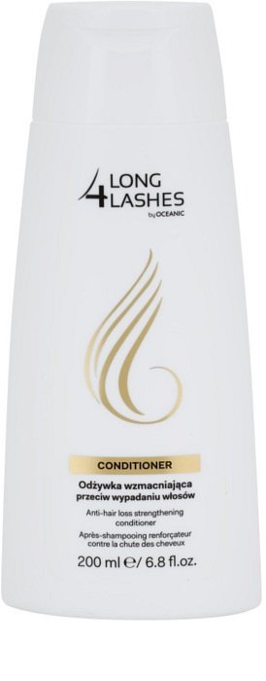

**Co charakteryzuje kosmetyki Long 4 Lashes?**

Wybierając kosmetyki do pielęgnacji ciała zwracamy uwagę na ich bezpieczeństwo dla organizmu oraz skuteczność. To wszystko spełnia marka [Long 4 Lashes](https://www.notino.pl/long-4-lashes/). Kosmetyki te przechodzą przez rygorystyczny proces testów pod kontrolą lekarzy dermatologów i okulistów. W produkcji stosowane są zaawansowane technologie, najwyższe standardy i restrykcyjny proces kontroli jakości.

**Jakie produkty oferuje marka Long 4 Lashes?**

W ofercie sklepu Notino znajdziesz kosmetyki marki *Long 4 Lashes*. Wśród nich najbardziej popularne są serum, które stymulują wzrost rzęs, brwi oraz włosów. W ofercie można znaleźć też wzmacniające szampony i odżywki przeciw wypadaniu włosów. Dostępna jest też pomoc dla suchej i zniszczonej cery. Wśród tych kosmetyków wymienia się kremy liftingujące oraz nawilżające.